A cura di padre Secondo Brunelli crs
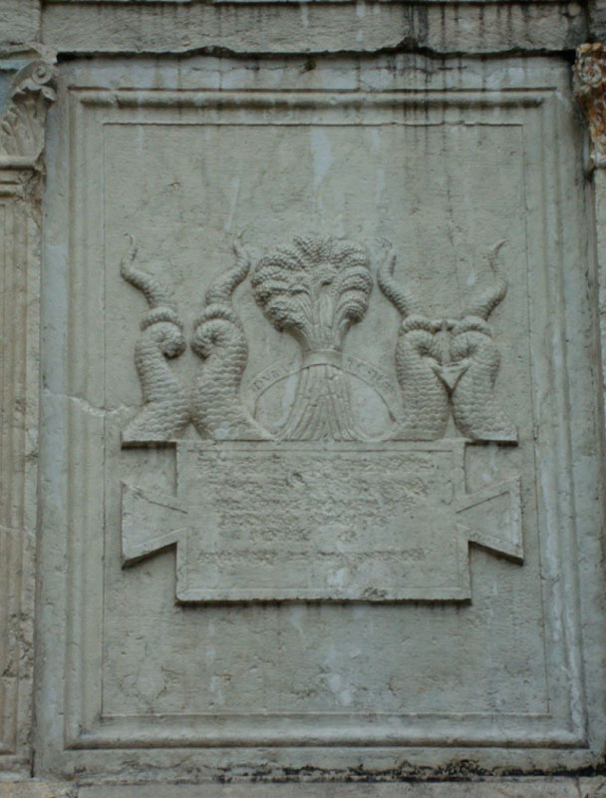
Stemma dei Miani in Piazza Maggiore a Feltre.
Le parole furono scalpellate dai soldati francesi di Napoleone nel 1796.

I Miani presenti in Predelli

I libri commemorali della Repubblica di Venezia

Corbetta 20.7.2010

ASVenezia

PREDELLI, I libri commemorali della Repubblica di Venezia,

I

Libro I
Nel 1312.
Maffeo Miani è nominato con altri in questione di pagamenti avvenuti in Armenia ed a Venezia.

Libro I, n. 535
In data 16.8.1212
Tommaso Miani figura come testimone in atto stipulato alla presenza del doge.

Libro I, n. 122
In data 22.8.1303
Tommaso Miani figura come consigliere del doge in una nota.

Libro I, n. 538
In data 1.9.1312
Tommaso Miani è nominato con i consiglieri del doge in una nota del doge.

Libro I, n. 708
In data 21.9.1316
Tommaso Miani con altri consiglieri del doge decretano che si deve trattare in una questione riguardate il doge.

Libro I, n. 292
Nell’anno 1306
Tommaso Miani appare in una annotazione dei provveditori di Comun che viene presentata al doge.

Libro I, n. 293
Nell’anno 1306?
Tommaso Miani come provveditore di Comun, con i colleghi propongono un elenco di persone per la cittadinanza.

Libro II, n. 258
In data 4.8.1321
Miani Federico è eletto con Alessandro Morosini e Pantaleone Michiel da Consiglio dei XL a rappresentare Venezia in una questione con i Trevigiani.

Libro II, n. 252
Nel 1320 (?)
Nicolò Miani ha ricevuto in ambito greco danni dall’imperatore di Costantinopoli, che si proclama non tenuto a riparare i dnni, che invece saranno risarciti da Venezia.

Libro II, n. 385

In data 25.10.1308
Tommaso Miani con altri ambasciatori di Venezia figura in una questione con i ferraresi.

Libro II, n. 130
In data 30.8.1318
Vitale Miani ha ricevuto danni in Carinzia. Il re di Ungheria garantisce che il Miani sarà risarcito.

II

Libro VI, n. 42
In data 28.8.1358
Andriolo Miani: riferimento al suo prestito al vescovo di Corone.

Libro III, n. 423
In data 17.9.1338
Pietro Miani è testimone in una convenzione stipulata in palazzo ducale.

Libro III, n. 571
In data 17.5.1342
Cassiano Miani è testimone in palazzo ducale con altri di un contratto.

Libro IV, n. 208
In data 10.7.1347
Tommaso Miani è testimone in palazzo ducale di una ratifica.

Libro VI, n. 318
In data 19, 31.5,1362
Pietro Miani nominato con tantissimi altri veneziani in una petizione.

Libro VII, n. 765
In data 18.9.1374
Doge e consiglieri, tra cui Giovanni Miani, ordinano l’esecuzione di un atto.

Libro VIII, n. 65
In data 27.5.1379
Tommaso di Bonincontro dichiara di avere ricevuto per conto del veneziano Giovanni Miani 2000 ducati d’oro, che promette, ad ogni richiesta

Libro VIII, n. 221
In data 28.5.1386
Si fa riferimento ai patti stipulati già con Giovanni Miani da parte dei procuratori dell’università di Corfù.

Libro VIII, n. 223
In data 9.6.1381
Si fa riferimento al fatto che l’università di Corfù elesse e creò capitano e gran massaro Giovanni Miani che era capitano veneto del Golfo.

Libro VIII, n. 246
In data 8.1.1387
Si fa riferimento a Giovanni Miani che prese possesso di Corfù e di Butrinto.

Libro VIII, n. 389
Aprile-settembre 1393
Trattato stipulato da Giovanni Miani, capitano del Golfo, per la Signoria veneta con Progon e Tano, figli del fu Leta Ducagno signori del castello di Alessio. Il capitano darà a mutuo ai Ducagini 600 ducati d’oro, da rimborsarsi coi proventi del castello ad essi spettanti.

Libro IX, n. 156
In data 17.3.1399
Pietro Miani ha subito danni nell’assedio di Camerata e di Capo Orlando.

Libro X, n. 147
Nell’anno 1411

Vitale Miani è provveditore con altri veneziani in Dalmazia.

IV

Libro XI, n. 91
Nell’anno 1421.
Nicolò Capello e Marco Miani, capitano del Golfo, avevano impedito agli abitanti di Curzola di pagare un debito alla città di Spalato.

Libro XI, n. 91

Nell’anno 1421
Miani Marco figura in qualità di capitano del Golfo

Libro XI, n. 103
In data 10.5.1422
Nicolò Miani figura in qualità di podestà di Muggia e con altri approva e ratifica una esecuzione.

Libro XI, n. 107
In data 27.5.1422
Nicolò Miani trasmette al doge il documento di cui al n. 103.

Libro XI, n. 170
In data 1.1.1421
Vitale Miani figura nella carica di consigliere ducale. Assiste ad una investitura in Piazza San Marco di tutti i feudi già conferiti dalla chiesa di Aquileia alla casa di Gorizia, al conte Enrico, conte di Gorizia.

Libro XII, n. 85
Vitale Miani figura come luogotenente in Friul.

V

Libro XVII, n. 18
In data 10.6.1482
Il doge fa sapere che avendo gli uomini di Comacchio, stanchi della tirannia del duca Ercole d’Este, giurato fedeltà a Venezia nelle mani di Angelo Miani capitano delle barche della riviera della Marca, fu risposto come segue a loro domande ( esposte in volgare ): Tutti coloro che fermeranno in Comacchio saranno esenti da angarie per 12 anni. Si lasciano a profitto di quel comune le sue rendite ( circa 250 ducati ). Acquistando Venezia territori ove sono beni di comacchiesi, essi saranno loro restituiti con esenzione da gravezze come fossero di veneziani. Le valli saranno affittate ad essi, che si preferiranno in tal maniera a tutti; e saranno liberati dalle male usanze ed usure su dette valli “.

Libro XVII, n. 19
In data 11.6.1482
Il doge fa sapere di avere risposto come qui sotto ad istanzia di Martirio Della Tinta, Antonio e Marsilio de’ Tommasi, nunzi ed oratori del comune di Comacchio.
Qui seguono l’allegato, quindi le domande e risposte riferite nel n. 18.
Dato come n. 17.
Allegato: 1482, ind. XV, maggio 7.
Istromento in cui si dichiara che “ avendo il Della Tinta e i due Tomasi ( il primo figlio di Clemente ) suddetti, offerto, per sé e per nome del Comune di Comacchio, ad Angelo Miani, capitano delle riviere della Marca e dell’Istria, la dedizione perpetua d’essa città a Venezia, egli accettò e rispose come segue a domande fattegli dai medesimi: Nelle affittanze di quelle valli saranno a pari condizioni, preferiti i comacchiesi agli estranei, purchè non facciano combriccole per ottenerle a patti vantaggiosi. Quegli abitanti sono accolti fra i fedeli sudditi di Venezia, e nessuno sarà esiliato pei moti politici passati. Si procurerà di indennizzarli, per grazia, dei loro beni perduti nel Ferrarese. Essi potranno importare nel loro territorio, per acqua e per terra, vini, vettovaglie ed altre cose necessarie per proprio uso. Ai tre nunzi suaccennati sarà accordato qualche privilegio speciale ( v. n. 20 ).
Il Miani promise che tali sue risposte saranno approvate dalla Signoria, ed il 9 maggio entrò in Comacchio, vi innalzò il vessillo di S. Marco e concesse ai tre nunzi il privilegio di cittadinanza veneziana de intus et extra, promettendosi ugual trattamento a tutti i Comacchiani assenti che rimpatrieranno e faranno atto di sudditanza.
Fatto parte nel Po presso e parte in Comacchio.
Atti Paterniano del fu Giovanni degli Aldrofeti di Ravenna not. imp. “

Libro XVII, n. 20
In data 11.6.1482
Il doge, riferita l’istanza ( in volgare ) fattagli dai tre comacchiesi mandati nel n. 19, in cui, in premio di aver essi procurato la dedizione della lor patria a Venezia e in compenso dei beni perduti per tal ragione, chiedevano esenzione per 30 anni da gravezze, licenza di portar armi e concessione: al della Tinta della valle delle Fosse, del reddito di circa duc. 400 l’anno; ad Antonio Tomasi, della valle di Longolla, del reddito di duc. 250; a Marsilio Tomasi, di quella dei Ponti, del reddito di ducati 300; - fa sapere che al primo fu accordata una provvigione annua, vita durante di 140 ducati, e agli altri due di cento per ciascuno, netti da imposte: che nelle dette provvigioni succederanno i figli maschi, pur essi vita durante, che alle figlie si assegnano duc. 100 ciascuna pagabili dopo il loro matrimonio; inoltre ai tre suddetti si daranno ducati 100 per uno per riparazione delle loro case. Il tutto da pagarsi sul reddito delle valli. Saranno di più esenti da oneri reali e personali per 20 anni. E di tutto ciò si darà l’osservanza a chi spetta.
( In questo documento, ASV. Memoriali, c. 66v, 67r, 67v, si nomina espressamente Angelo Miani

Libro XV, n. 39
In data 31.8.1406
Marino Caravello, podestà e Zaccaria Trevisan kav ed il capitano Enrico del fu Marino Contarini e Pietro del fu Giovanni Miani provveditori a Padova in esecuzione delle norme per la vendita dei beni dello ststo, quali rappresentanti la Signoria ed il Comune di Venezia, vendono all’incanto quattro ‘poste’ di molini sul fiume Frassine, per 1.000 ducati d’oro pagabili in dieci annie in rate annuali.

VI
Libro XIX, n. 154
Aprile 1508
Alvise Miani q. Alvise, nominato in uno in strumento in cui si dichiara che due inviati del comune di Ghioggia confessano di aver ricevuti dalla Signoria di Venezia, per nome di Girolamo Giustiniani, camerlengo di Comun, 600 ducati d’oro e ne fanno quietanza.

Libro XVIII, n. 66
In data 6.5.1496 Paolo Antonio Miani è testimone nella Sala Nuova di udienza della Signoria in Palazzo ducale ad istrumento in cui un rappresentante di Siena , alla presenza del doge, ratifica la nomina del medesimo IANI IN PREDELLI

Libro XXI, n.101
In data 3.4.1530
Iacopo Miani riceve quietanza come camerlengo di Comun per 25.000 ducati d’oro a conto dei 200.000 che si devono a Venezia da parte di Roderico Nigno dell’ordine di San Giacomo ed oratore dell’Imperatore a Venezia e suo procuratore..

Libro XXI, n. 108
In data 21.12.1530
Roderigo Nigno, oratore imperiale a Venezia dichiara di aver ricevuto da Jacopo Miani camerlengo di Comun e da Pietro Mocenigo del Collegio 50.000 scudi d’oro del sale dovuti dalla Signoria all’Imperatore.

VII
Non vi figurano i Miani.

VIII

Non vi figurano i Miani

